A la découverte des chemins de Trans
Trans, 15 06 13, sortie Marche Nordique en cette belle matinée sous un petit soleil et un vent pas très chaud !!. Comme entraineur Christian et 12 marcheurs.
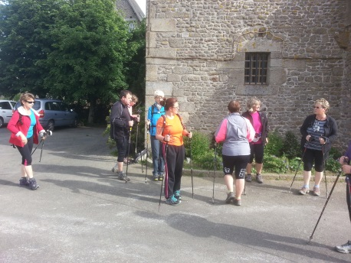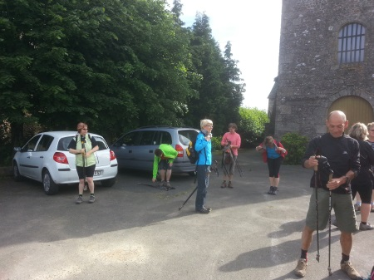
Départ tranquille pour cette découverte, un parcours sans trop de difficultés.
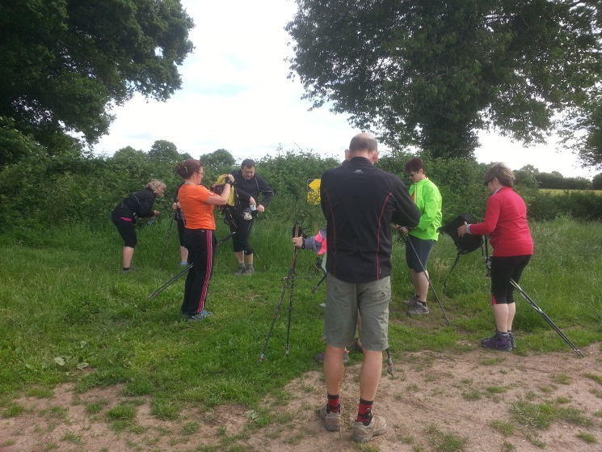
Vous trouverez la marche nordique de ce matin sur _http://www.calculitineraires.fr/ n°297506. Résultat : 7.85km, vitesse 5.14 km/h, durée1h34mn. Bravo à tous pour votre courage, à la découverte des chemins de la Mayenne. Attention : pour samedi prochain sortie de 37 km à Entrammes, avec sac à dos pour ravitaillement et de l’eau ; il n’y aura pas de pause pique-nique. Pour très bon marcheur Nordique. Sportivement Christian
Altitude de départ : 269 m | Altitude d'arrivée : 270 m Altitude Maxi : 279 m | Altitude Mini : 203 m
Différence d'altitude entre le départ et l'arrivée : 1 m Dénivelé totale du parcours : 97 m
Dénivelé négatif : 48 m (trait vert sur la carte) Dénivelé positif : 49 m (trait rouge sur la carte)
